Instal·lació d'un servidor Apache amb suport per a aplicacions PHP



Siscar Pascual, Lorena
Curs 2024-2025
2º DAW
Desplegament d’aplicacions Web

Index7

Index 2
Activitats 3
1. Investiga què és CGI (Common Gateway Interface) i quina relació té en les aplicacions web. 3
2. Apache és un programari modular. Esbrina quins mòduls són necessaris per executar PHP i instal·la’ls per poder executar aplicacions web basades en PHP. Documenta el procés. 3
3. Afig al DocumentRoot un fitxer anomenat phpinfo.php amb el següent contingut: 4
4. Què és PHP-FPM? Quina diferència hi ha respecte a usar el mòdul integrat de PHP en Apache? 5
5. Configura 2 nodes virtuals que responguen al nom prova-NOM.lan i test-NOM.lan. Els DocumentRoot seran /var/www/prova i /var/www/test respectivament.El document DocumentIndex haurà de ser index.php en els dos casos. Els noms del servidor els pots afegir al fitxer /etc/hosts 5
6. Configura el fitxer de registre perquè els registres es guarden en el directori /var/log/apache2/prova i /var/log/apache2/test respectivament. 6
Webgrafia 7

Activitats

Investiga què és CGI (Common Gateway Interface) i quina relació té en les aplicacions web.
CGI és una interfície dels servidors web que permet intercanviar dades entre els servidors i les aplicacions externes de manera estandarditzada.

CGI té diverses aplicacions, com en cistelles de compra, comentaris, formularis i estadístiques web. Els avantatges de CGI inclouen la seua simplicitat, eficiència i compatibilitat amb diversos llenguatges de programació, mentre que els seus inconvenients inclouen temps de resposta lenta i possibles problemes de seguretat.

Alternatives a CGI que resolen alguns d'aquests problemes inclouen ASP, PHP, ColdFusion i FastCGI, les quals integren el processament en el servidor, millorant la velocitat i l'eficiència.

Relació amb les aplicacions web:
El CGI va ser un dels primers mecanismes que permeten aplicacions web dinàmiques, on el contingut es podria generar en temps real, com ara resultats de cerca, formularis, o fins i tot gestió de sessions d'usuaris. Per exemple, un formulari d'enviament de dades a través d'una pàgina web podria utilitzar CGI per processar la informació introduïda per l'usuari i retornar-ne el resultat.

Apache és un programari modular. Esbrina quins mòduls són necessaris per executar PHP i instal·la’ls per poder executar aplicacions web basades en PHP. Documenta el procés.

- Instal·la PHP i els mòduls necessaris per integrar-lo amb Apache:sudo apt install php libapache2-mod-php .La comanda libapache2-mod-php és el mòdul que permet a Apache interpretar arxius PHP.
- Instal·lar Extensions de PHP sudo apt install php-mysql php-xml php-mbstring php-curl

php-mysql: Per a la integració amb bases de dades MySQL.
php-xml: Per a processament XML.
php-mbstring: Per al suport de codificacions multibyte.
php-curl: Per a la comunicació amb altres serveis a través de cURL.
- Reiniciar Apache sudo systemctl restart apache2

Afig al DocumentRoot un fitxer anomenat phpinfo.php amb el següent contingut:
<?php
phpinfo();
?>
- Per a entrar al fitxer posem aquest comandament sudo nano /var/www/html/info.php i guardem el document.
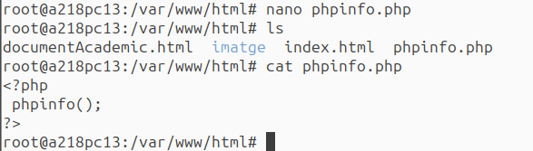
- Anem al navegador posem localhost/info.php i ens mostrar la página de php com podem veure en la captura de pantalla.

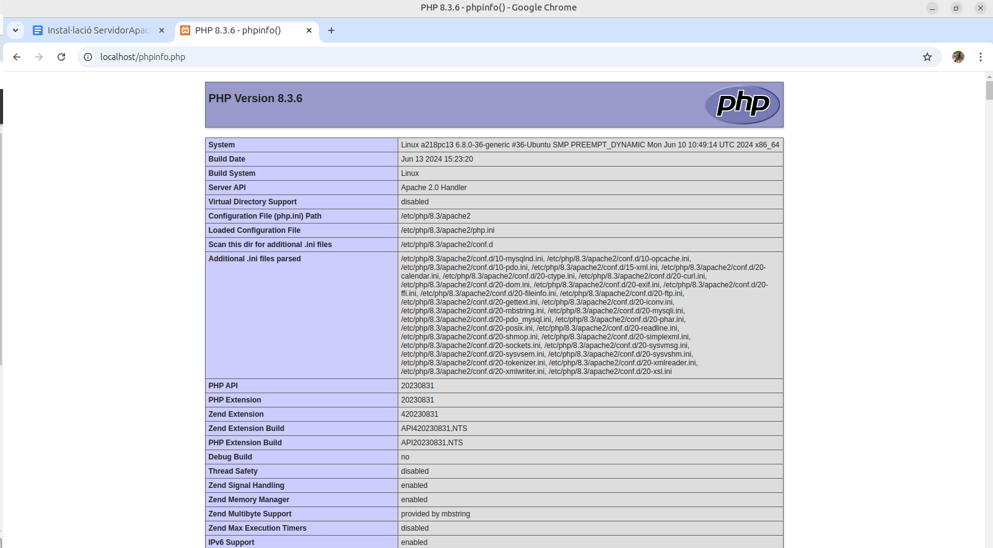

Què és PHP-FPM? Quina diferència hi ha respecte a usar el mòdul integrat de PHP en Apache?

PHP-FPM és una implementació alternativa al PHP FastCGI que aconsegueix d’una banda reforçar la seguretat i de l’altra millorar el rendiment d’aplicacions php.

PHP-FPM ofereix un rendiment superior i una millor gestió de recursos que mod_php, i és ideal per a entorns amb grans volums de trànsit o amb necessitats d'alt rendiment.

Configura 2 nodes virtuals que responguen al nom prova-NOM.lan i test-NOM.lan. Els DocumentRoot seran /var/www/prova i /var/www/test respectivament.El document DocumentIndex haurà de ser index.php en els dos casos. Els noms del servidor els pots afegir al fitxer /etc/hosts

      - Obrim la terminal anem al directori /var/www, dins de esta ruta crem la carpeta mkdir prova i mkdir test, li donen permisos als directoris.
      - Crem els fitxers index.php dins de cada carpeta que hem creat anterior pas.
      - Per a configurar els virtual hots he creat el fitxer sudo nano /etc/apache2/sites-available/prova-Lorena.lan.conf i lo mateix en el test-Lorena.lan.conf
      - He creat les carpetes on es guarden els fitxers de registre per a cadascun dels nodes virutals i li he assignat els permisos.
      - He activat els virtualhost amb sudo a2ensite prova-Lorena.lan.conf i sudo a2ensite test-Lorena.lan.conf, després he reiniciat apache2.
      - Afegit els noms del servidos a /etc/hosts 127.0.0.1 prova-Lorena.lan i 127.0.0.1 test-Lorena.lan
      - Per últim he anat al navegador he posat http://prova-NOM.lan i http://test-NOM.lan

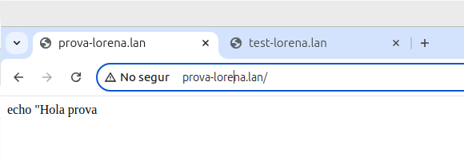
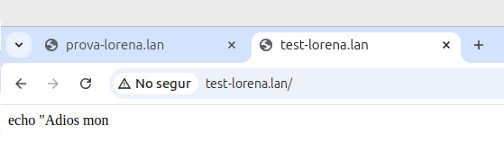

Configura el fitxer de registre perquè els registres es guarden en el directori /var/log/apache2/prova i /var/log/apache2/test respectivament.

      - Anem a la configuració de apache2 i afegim CustomLog /var/log/apache2/prova/access.log combined i afegim també ErrorLog /var/log/apache2/test/error.log
      - Com ja tenim prova i test creat.

Webgrafia

Activitat 1:
Nom: Ionos
URL: https://www.ionos.es/digitalguide/paginas-web/desarrollo-web/common-gateway-interface/
Data: 17/09/2025

Activitat 4:
Nom: docs.maadix
URL:https://docs.maadix.net/release_202203/php-fpm/#:~:text=PHP%2DFPM%20(FastCGI%20Process%20Manager,un%20Pool%20de%20PhP%20diferente.
Data: 17/09/2024

